Academia de Studii Economice

Facultatea de Cibernetică, Statistică și Informatică Economică

**PROIECT RETELE DE CALCULATOARE**

**Profesor coordonator: Proiect realizat de :**

Carmen Timofte Bălan Diana-Iuliana,

Gupa 1075, seria C

**1. Ce face proiectul**

Server-ul trimite data curenta clientului.

**2. Program server**

import socket

import time

# Creaza un obiect de tip socket

serversocket = socket.socket(

socket.AF_INET, socket.SOCK_STREAM)

# Obtine numele masinii locale

host = socket.gethostname()

port = 7503

# Leaga socket-ul de adresa

serversocket.bind((host, port))

# Coada de pana la 5 solicitari

#Asculta conexiunile facuta la socket. Argumentul specifica numarul maxim de conexiuni in coada si ar trebui sa fie de cel putin 0, valoarea maxima este dependenta de sistem( de obicei 5)

serversocket.listen(5)

while True:

# Stabileste o conexiune

clientsocket,addr = serversocket.accept()

# Valoarea returnata este o pereche (conn,address),

# unde conn este un nou obiect socket care poate fi folosit pentru a trimite si a primi date despre conexiune

# iar address este adresa legata de socket-ul de la celalalt capat al conexiunii

print("Am primit o conexiune de la %s" % str(addr))

currentTime = time.ctime(time.time()) + "\r\n"

# Trimite date catre socket.Socket-ul trebuie conectat la un socket la distanta.

# Returneaza numarul de octeti trimiti.

clientsocket.send(currentTime.encode('ascii'))

#Inchide socket-ul.

clientsocket.close()

**2.2 Print screen cu rularea server-ului**

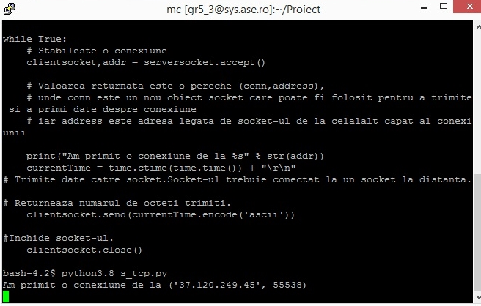

**2.3 Portul cu identificarea protocolului si 2.4 Procesul**

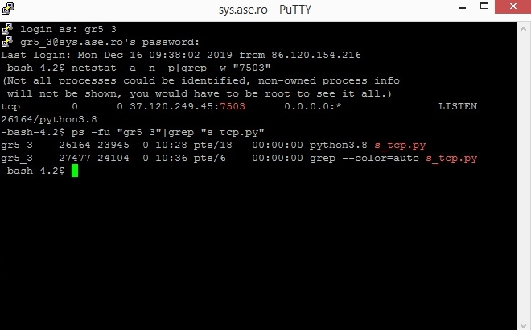

**3. Program client**

**3.1 Cod comentat**

**# Client**

import socket

# Creaza un obiect de tip socket

s = socket.socket(socket.AF_INET, socket.SOCK_STREAM)

# Obtine numele masinii locale

host = socket.gethostname()

port = 7503

# Conexiune la hostname-ul din port

s.connect((host, port))

# Nu primeste mai mult de 1024 bytes

tm = s.recv(1024)

#Inchide socket-ul

s.close()

print("Data primita de la server este: %s" % tm.decode('ascii'))

**3.2 Print screen cu rularea client-ului**

